Федеральное государственное образовательное бюджетное

учреждение высшего образования

**«Финансовый университет при Правительстве Российской Федерации»**

**(Финансовый университет)**

Колледж информатики и программирования

**ОТЧЁТ**

**По лабораторной работе №5**

Студент: *Скляров.А.Р*

Дисциплина: Компьютерные сети

Выполнил студент

группы: 2ИСиП - 221

Преподаватель:

Сибирев И.В.

Оценка за работу: _______

Москва   
2023

**Задание №1**

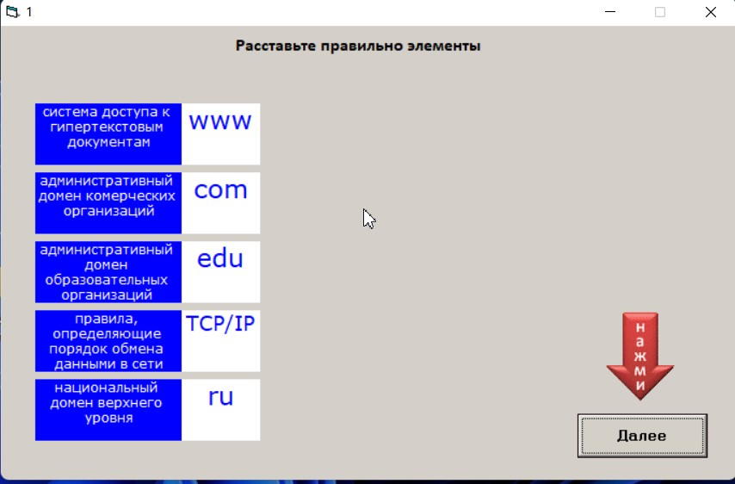

**Задание №2**

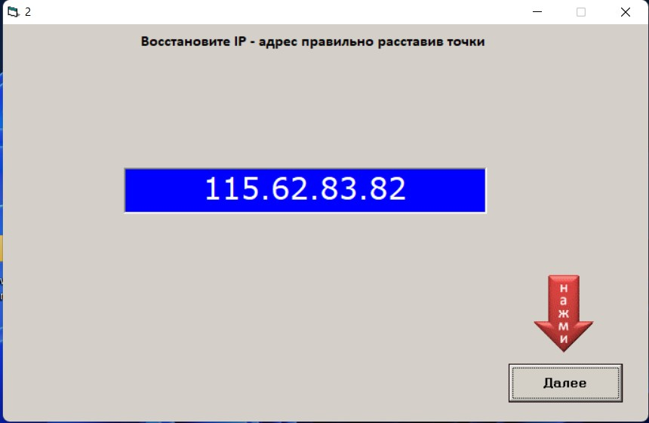

**Задание №3**

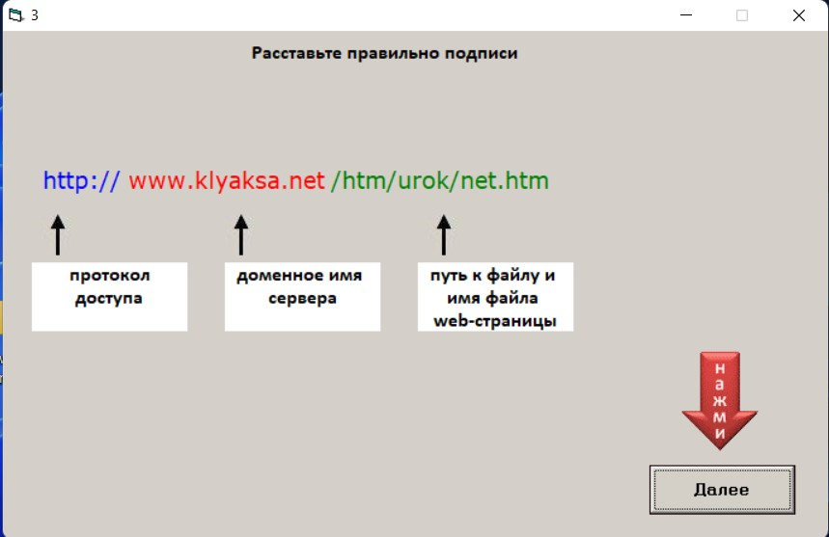

**Задание №4**

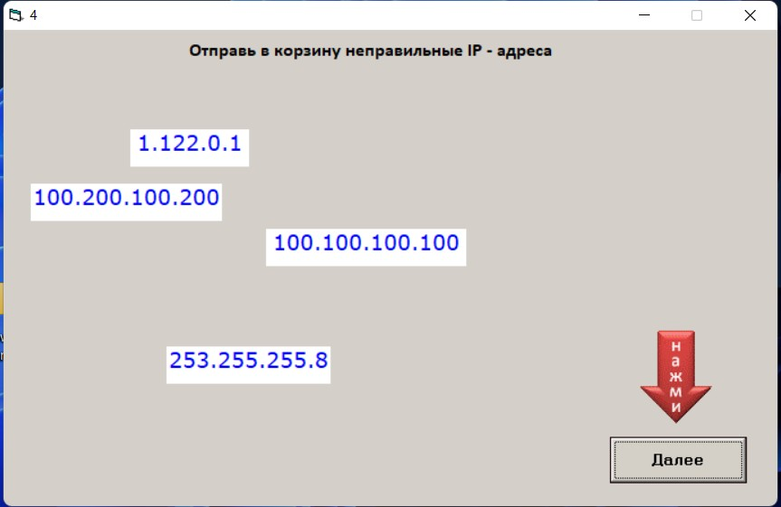

**Задание №5**

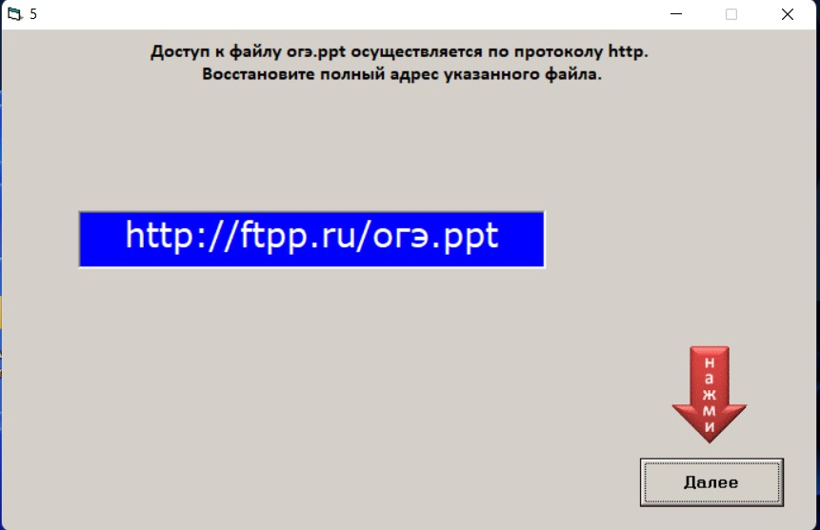

**Задание №6**

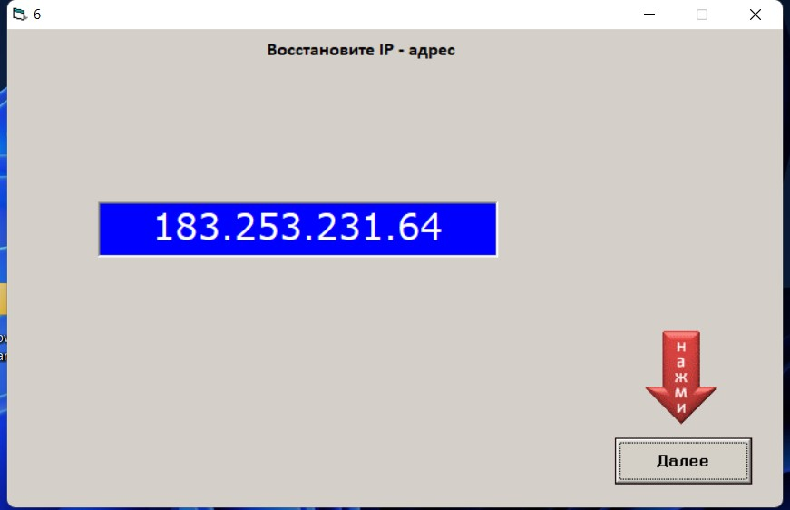

**Задание №7**

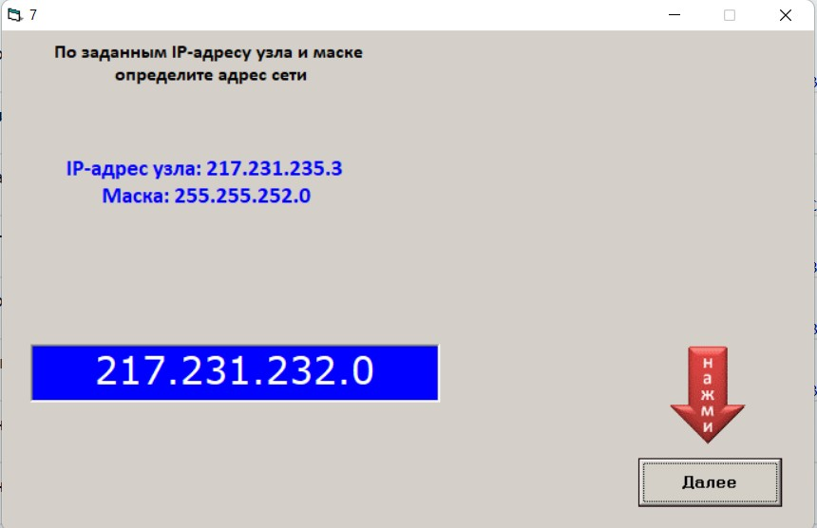

**Задание №8**

